Национальная научно-образовательная корпорация ИТМО

Факультет ПииКТ

Лабораторная работа №4

Вариант №110110.6

Работу приняла: Харитонова Анастасия Евгеньевна

Работу выполнила: Кононова Виктория Владимировна

Группа: P3111

Санкт-Петербург

2022 год

Текст задания

Но тут Карлсон заметил Малыша. Он спикировал вниз и промчался мимо окна на такой скорости, что воздух засвистел. Малыш восторженно замахал ему тряпкой, и Карлсон махнул в ответ своей пухленькой ручкой. И он улетел. А Малыш стал собирать тряпкой воду с пола прихожей.

КАРЛСОН ВСПОМИНАЕТ, ЧТО У НЕГО ДЕНЬ РОЖДЕНИЯ

Карлсону повезло, что его не было, когда мама вернулась из бюро путешествий, потому что она всерьез рассердилась и из-за исчезнувшей бегонии, и из-за наводнения, хотя Малыш успел кое-как вытереть пол. Мама сразу поняла, кто все это натворил, и даже рассказала папе, когда он пришел обедать Мама часто это повторяла: "Во время еды надо, чтобы было весело". И Малыш тоже так думал. А им, право же, всегда было весело, когда они все вместе сидели за столом и болтали о чем попало. Малыш больше говорил, чем ел, особенно когда на обед была вареная треска, или овощной суп, или селедочные котлеты. Но сегодня мама подала им телячьи отбивные, а на сладкое -- клубнику, потому что начались летние каникулы и Боссе и Бетан уезжали из дома. Боссе -- в яхтклуб, учиться парусному спорту, а Бетан -- на крестьянский хутор, где много лошадей. Так что это был прощальный обед, и мама постаралась, чтобы он превратился в маленький пир. И он рассказал -- великая новость! -- что мама была в бюро путешествий и заказала билеты на точно такой же пароход, как тот, что был изображен на фотографии в газете. Через неделю он уйдет в море, и целых пятнадцать дней они будут плыть на этом огромном белом пароходе и заходить в разные порты. И папа его спросил. И Боссе и Бетан тоже.

Диаграмма классов объектной модели

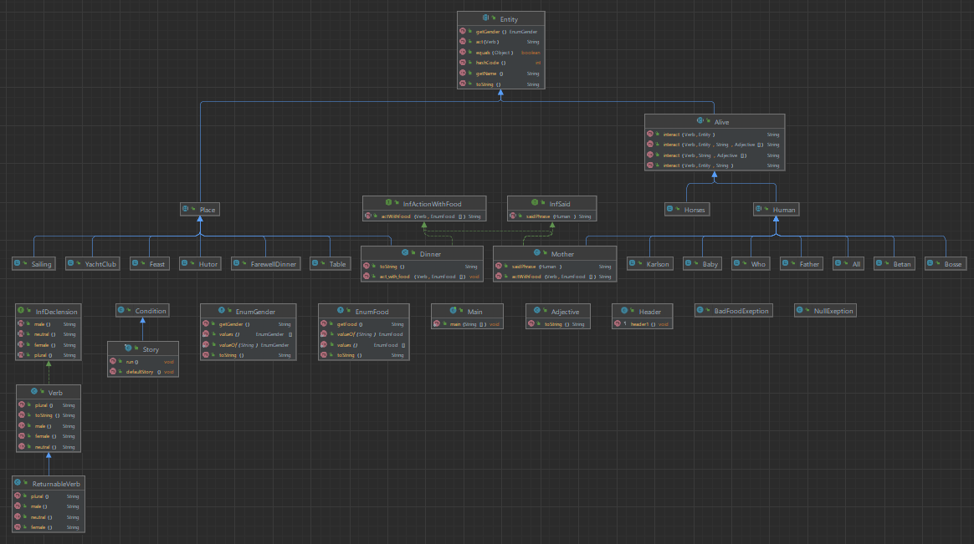

Исходный код программы.

https://github.com/Liessa796/Programming/tree/main/LB4

Результат работы программы

Карлсон заметил Малыш. Он спикировал. Он помчался мимо Окно. Воздух засвистел.

Малыш замахал Тряпка. Карлсон замахал Рука. Он улетел. Малыш собирал Вода использовал Тряпка в Прихожая.

КАРЛСОН ВСПОМИНАЕТ, ЧТО У НЕГО ДЕНЬ РОЖДЕНИЯ

Карлсон испытал Везение. Он отсутствовал. Мама вернулась из Бюро путешествий. Мама рассердилась из-за Бегония из-за Наводнение. Малыш убрался.

Мама поняла. Кто натворил. Мама рассказала Папа. Папа обедал.

Мама: "Во время еды надо, чтобы было весело". Малыш думал. Все веселились. Все сидели за Стол.

Все болтали. Малыш болтал. Малыш не кушал. Обед был с вареная треска овощной суп селедочные котлеты.

Мама подала телячьи отбивные клубника. Боссе уезжал. Бетан уезжал. Боссе уезжал в Яхтклуб.

Боссе учился Парусный спорт. Бетан уезжал на Крестьянский хутор. Лошади были на Крестьянский хутор. Прощальный обед был.

Мама постаралась. Маленький пир был. Он рассказал. Мама была в Бюро путешествий.

Мама купила Билет на Пароход. Пароход уйдет. Все уплывут на Пароход. Папа спросил Он.

Боссе спросил. Бетан спросил.

Выводы по работе

В процессе выполнения лабораторной работы я научилась строить объектную модель, узнала больше об исключениях, рефлексии, а также различных вложенных классах.

